ОБЩЕСТВО С ОГРАНИЧЕННОЙ ОТВЕТСТВЕННОСТЬЮ

“СОРМАТ”

ИЗМЕЛЬЧИТЕЛЬ УНИВЕРСАЛЬНЫЙ

Модель ИУ01.00.000

"Кормилец"

Руководство по эксплуатации

ИУ01.00.000 РЭ

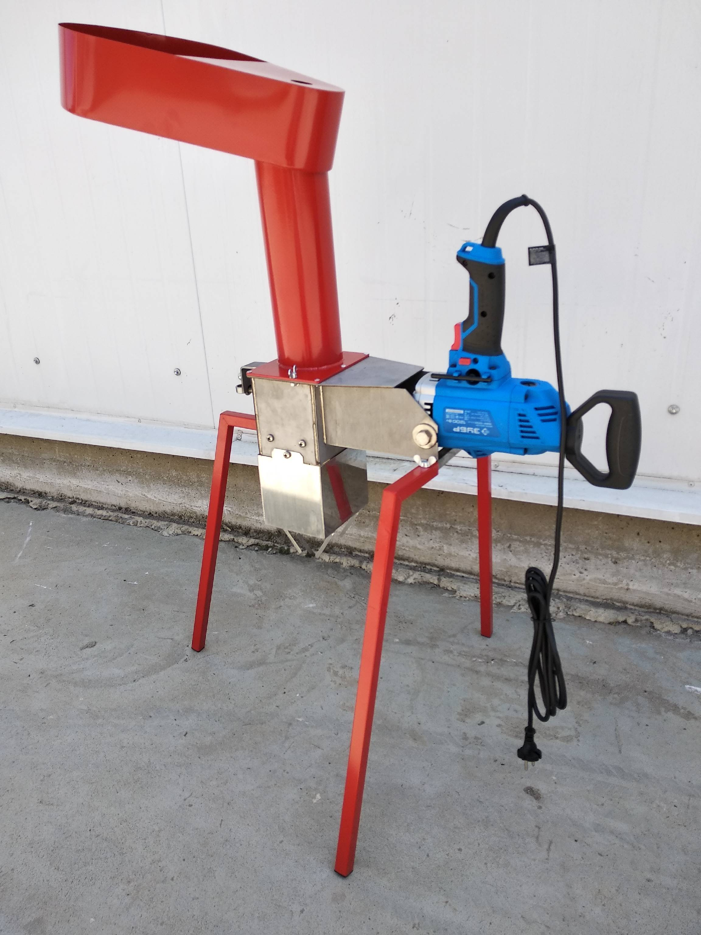

г. Краснодар

2013 г.

Руководство по эксплуатации не отражает незначительных конструктивных изменений, внесенных изготовителем после подписания и выпуска в свет данного руководства, а также изменений по комплектующим изделиям и документации поступающей с ними.

1. ОБЩИЕ СВЕДЕНИЯ.

Измельчитель универсальный "Кормилец" (далее изделие) предназначен для измельчения фруктов и овощей. Может быть использован в домашних условиях для получения корма для скота и птицы, а также мезги, используемой при приготовлении сока, напитков, виноматериала, в также ряда продуктов на их основе.

2. ТЕХНИЧЕСКИЕ ХАРАКТЕРИСТИКИ

Технические характеристики изделия представлены в таблице 1.
Таблица 1.
 | Наименование параметра | Значение
1 | Производительность (зависит от измельчаемого продукта), кг/час | 100…600
2 | Номинальная мощность привода, Вт | 1200
3 | Напряжение, В | 220
4 | Частота тока, Гц | 50
5 | Номинальный потребляемый ток, А | 5
 | Габаритные размеры, мм:  - длина  - ширина  - высота | 650  400  1250
 | Масса, кг | 15

В зависимости от материала деталей (углеродистая сталь с лакокрасочным покрытием или нержавеющая сталь) возможны различные исполнения изделия.

3. УСТРОЙСТВО.

Основными элементами изделия (рис. 1) являются: фреза 6, установленная на валике и неподвижные ножи 7, которые находятся в корпусе 2. Также на корпусе 2 размещается бункер 1. Дрель 5 закреплена на корпусе 2, и вращает фрезу 6. При попадании продуктов измельчения между неподвижными ножами 7 и фрезой 6 происходит процесс их измельчения. Корпус 2 на ножках 4 устанавливается на ровной поверхности. Снизу к корпусу 2 прикреплен кожух 3. Для проталкивания застрявших продуктов измельчения предусмотрен толкатель 10.

4. ПОДГОТОВКА К РАБОТЕ И РАБОТА.

К работе с изделием допускаются совершеннолетние лица, изучившие данное руководство по эксплуатации и руководство по эксплуатации машины электрической сверлильной (дрели).

Собрать измельчитель:

1  Присоединить к корпусу ножки и привернуть их винтами-барашками  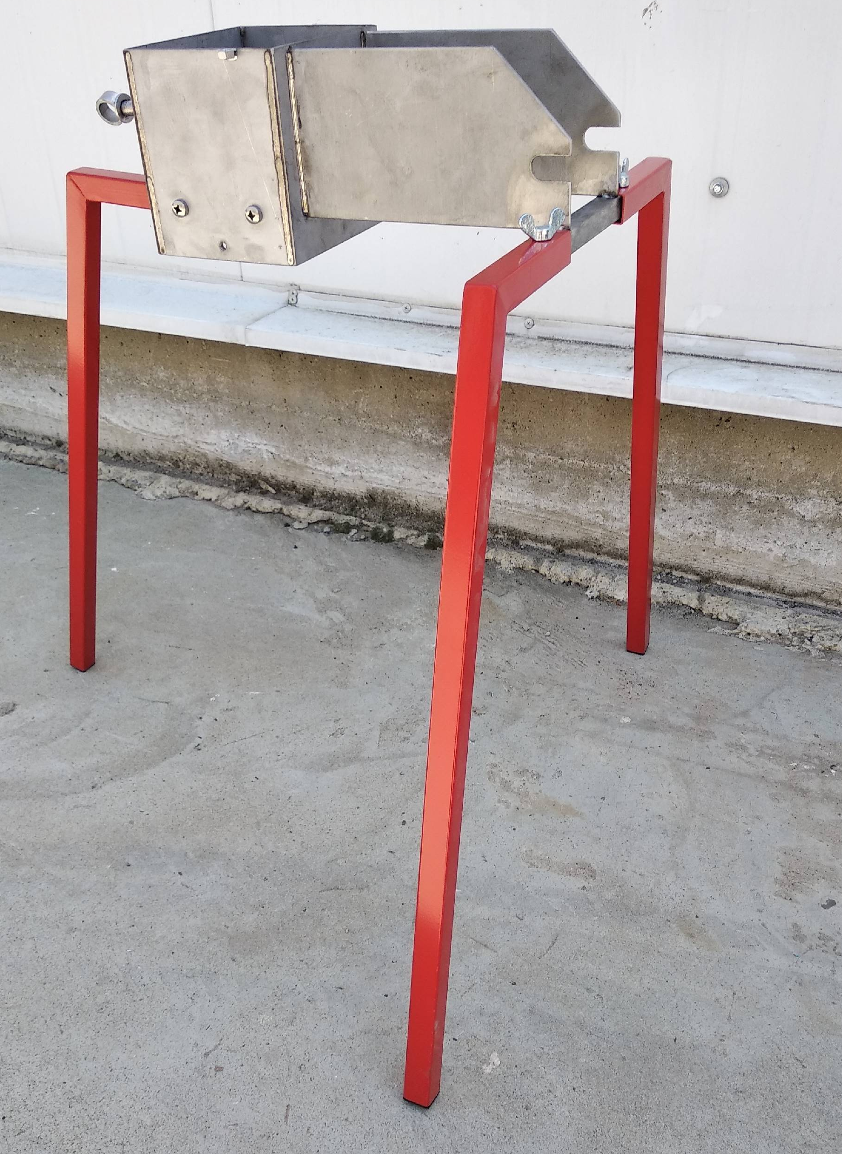 | 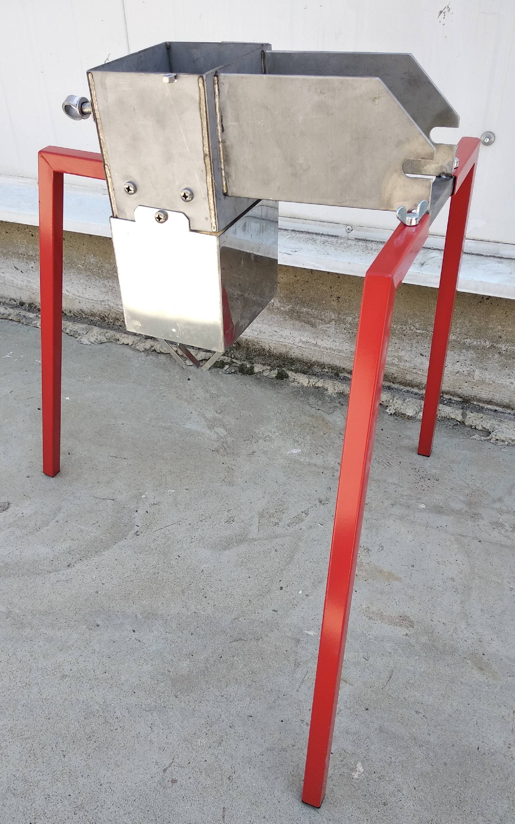  2  Присоединить к корпусу нижний защитный кожух, привернув его с двух сторон винтами

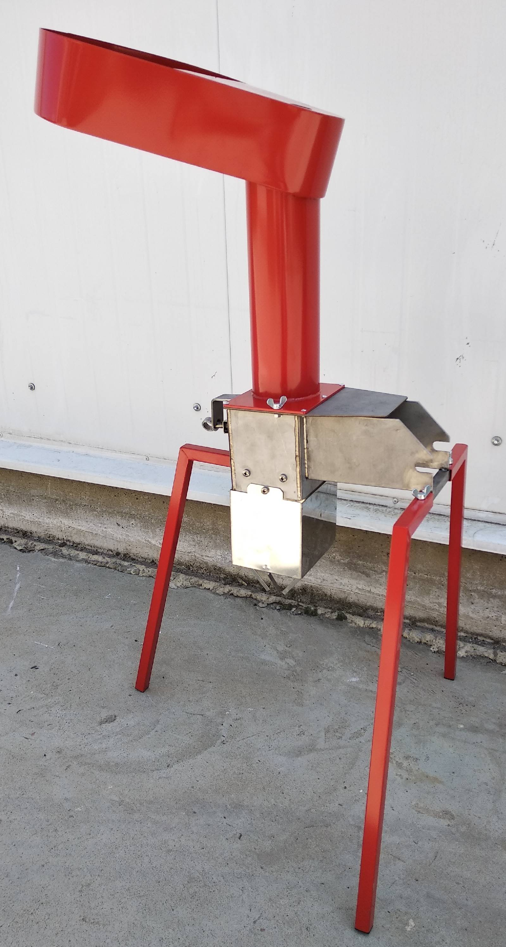  3  Присоединить к корпусу бункер, надев его на петлю и закрепить его винтом-барашком, при этом кронштейн бункера должен зафиксировать стопор. | 4  Присоединить дрель, надев патрон дрели на вал и зажать его, после чего привернуть дрель к боковым щекам корпуса винтами-барашками.

При сборке необходимо быть осторожным, т.к. в корпусе находится фреза с острыми зубьями, о которые можно пораниться.
Под выходное отверстие изделия поставить ведро или любую другую емкость. Подключить изделие к электросети, вставив вилку 8 в розетку.
Внимание!
Запрещается использовать измельчитель со снятым кожухом 3.
Запрещается открывать бункер 1 при работающей дрели.
Направление вращения дрели должно быть по стрелке, указанной на рисунке. Включить кнопкой дрель, застопорить кнопку фиксатором. В бункер насыпать измельчаемые продукты. Следить, чтобы в бункер не попадали посторонние предметы.
В случае получения крупных фракций, пропустить их через измельчитель ещё раз.
По окончании работы изделие необходимо промыть. Промывка осуществляется следующим образом. Отключить дрель от сети, вытащив вилку из розетки. Открутить барашек и снять бункер вместе с крышкой корпуса. Осторожно! Открываются режущие элементы. Отсоединить дрель. В корпус под напором подается вода. Когда изделие будет промыто, его необходимо высушить. При длительном хранении желательно смазать металлические поверхности защитными покрытиями (смазкой).

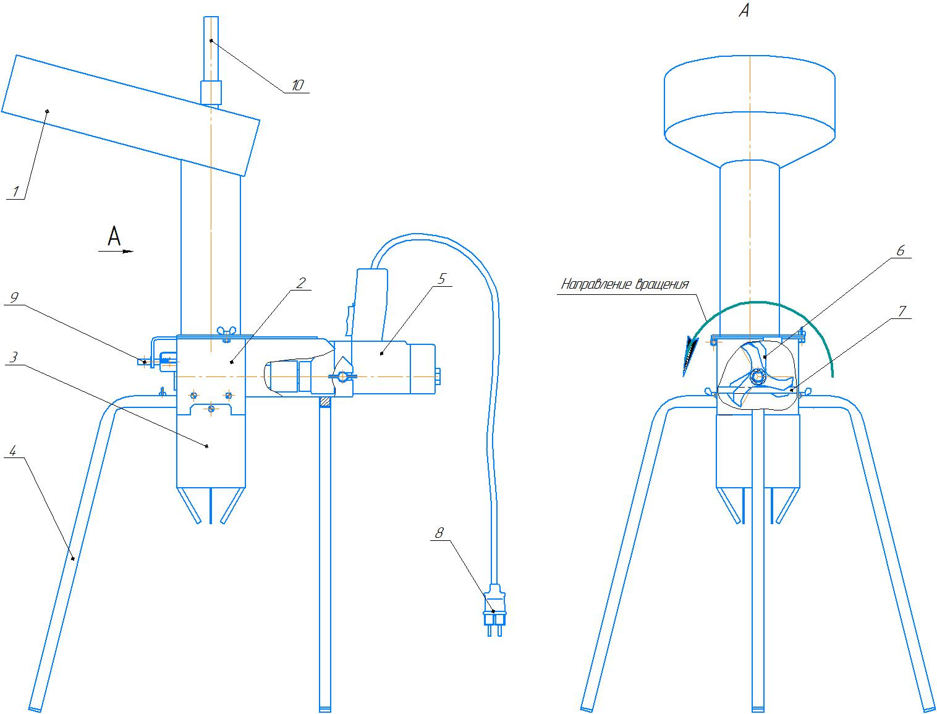
Рис.1. Измельчитель универсальный

1 – бункер
2 – корпус
3 – кожух
4 – ножка
5 – дрель
6 – фреза
7 – ножи неподвижные
8 - вилка
9 – блокиратор
10- толкатель

5. ГАРАНТИЙНЫЕ ОБЯЗАТЕЛЬСТВА

5.1. Завод-изготовитель гарантирует работу изделия в течение 12 месяцев со дня продажи при условии соблюдения правил транспортировки и эксплуатации.

УВАЖАЕМЫЙ ПОКУПАТЕЛЬ!
Ваши замечания и предложения просим высылать:

Поставщику - ООО «ФОРКОМ» 350072 г. Краснодар, ул. Московская, 69
Факс (861) 257-04-06 , тел. (861) 275-66-61,  (861) 252-02-47
      Эл.почта: pkc_format@mail.ru, www.pkc-format.ru, ICQ: 374-395-621

Заводу-изготовителю - ООО «СОРМАТ» 350072 г. Краснодар, ул. Московская, 69
              (861) 274-23-27   Эл.почта: sormat-kb@mail.ru

СВИДЕТЕЛЬСТВО О ПРИЕМКЕ.

Наименование изделия - Измельчитель универсальный ("Кормилец")

Обозначение - ИУ01.00.000

На основании осмотра и проведенных испытаний изделие признано годным к эксплуатации.

Измельчитель универсальный соответствует техническим условиям ТУ27.51.21-011-77249402-2021

Измельчитель универсальный укомплектован согласно спецификации ИУ01.00.000.

Подписи лиц, ответственных за приёмку:
___________________ _________________________
___________________ _________________________
___________________ _________________________

Дата приёмки _________________________

ОТМЕТКА О ПРОДАЖЕ ИЗДЕЛИЯ

Дата продажи изделия «______»___________________20___г.
Подпись продавца______________________________________
Печать (штамп) магазина

Приложение 1

Инструкция по безопасности.
Общие требования безопасности:
а) перед использованием изделия следует ознакомиться с руководством по эксплуатации на изделие и машину ручную электрическую сверлильную;
б) изделие не предназначено для использования лицами (включая детей) с пониженными физическими, психическими или умственными способностями или при отсутствии у них опыта или знаний, если они не находятся под контролем или не проинструктированы об использовании прибора лицом, ответственным за их безопасность.
в) не используйте изделие при нахождении рядом посторонних людей;
г) не допускайте попадания рук и других частей тела, а также одежды внутрь приемного отверстия, разгрузочной горловины иди на движущиеся детали изделия;
с) перед проведением технического обслуживания изделия отключите источник электрической энергии и убедитесь, что все подвижные детали машины полностыо остановились.
Требования к эксплуатации
Оператор, обслуживающий изделие, должен избегать ношение свободной одежды.
При эксплуатации изделие должно быть установлено на твердой ровной поверхности.
Перед запуском изделия необходимо убедиться, что все винты, гайки, болты и другие крепежные детали должным образом закреплены, а ограждения установлены.
Эксплуатация
При эксплуатации изделия необходимо выполнять следующие требования безопасности:
а) перед запуском изделия необходимо убедиться, что бункер (приемная камера) не заполнен отработанным материалом;
б) при подаче материала в изделие не допускается, чтобы вместе с материалом в изделие попадали
посторонние предметы;
в) при появлении излишнего шума или вибрации необходимо немедленно выключить двигатель, отсоединить провод от сети:
- определить и осмотреть повреждение,
- заменить или исправить поврежденную деталь,
- проверить и подтянуть все плохо закрепленные детали.
Не допускается обслуживать и ремонтировать изделие лицу, не имеющему соответствующей квалификации;
г) не допускается скапливание переработанного материала в зоне разгрузки, что может привести к перегрузке привода;
д) при необходимости очистки изделия, забитого рабочим материалом, отключите привод, а также
отсоедините провод электропитания;
е) все ограждения и кожухи должны быть закреплены;
ж) не допускается передвигать изделие с подключенным электроприводом;
з) после окончания эксплуатации необходимо отключать шнур питания.
Техническое обслуживание и хранение.
При остановке изделия для его обслуживания, проверки или хранения необходимо отсоединить провод от электросети.

